目 录
中文摘要 I
ABSTRACT III
1 绪 论 1
1.1 课题研究背景及意义 1
1.1.1 研究背景 1
1.1.2 研究意义 2
1.2 国内外研究现状 2
1.2.1 对关联规则算法并行改进的研究 2
1.2.2 云计算研究概览 3
1.2.3 基于Hadoop的数据挖掘应用研究 3
1.3 本文主要工作 4
1.4 本文组织结构 5
2 基于Hadoop的数据挖掘系统需求分析 6
2.1数据挖掘需求概述 6
2.1.1 数据挖掘的发展历程 6
2.1.2数据挖掘的步骤 8
2.1.3 数据挖掘的分类及应用 10
2.2 典型的数据挖掘系统结构 12
2.3 基于Hadoop的关联规则算法的需求分析 14
2.3.1 应用需求分析 14
2.3.2 设计思想分析 15
2.3.3 系统结构分析 16
2.3.4 功能模块分析 17
2.4 本章小结 18
3 基于Hadoop的关联规则算法设计 19
3.1 基于Hadoop的关联规则算法改进描述 19
3.2 基于Hadoop的关联规则算法改进的伪代码描述 21
4 基于Hadoop的关联规则算法实现 23
4.1 搭建实验环境 23
4.1.1 集群配置说明 23
4.1.2 启动Hadoop 24
4.2 实验数据集的准备 24
4.2.1 数据集清理 25
4.2.2 数据集导入HDFS 26
4.3 数据挖掘阶段 27
4.4 实验结果与其他算法的对比 30
4.5 本章小结 33
5 总结与展望 34
5.1总结 34
5.2展望 35
参考文献 36
致 谢 41
攻读学位期间发表的学术论文和参加科研情况 42

CONTENTS
Chinese Abstract I
English Abstract III
1 Introduction 1
1.1 Background and significance of the research 1
1.1.1 Research background 1
1.1.2 Research significance 2
1.2 Research status at home and abroad 2
1.2.1 Research on improving Apriori 2
1.2.2 Overview of cloud computing 3
1.2.3 Application research of data mining based on Hadoop 3
1.3 The Main work of this paper 4
1.4 The struction of this paper 5
2 Requirement of data mining system based on Hadoop 6
2.1 Requirement view of data mining 6
2.1.1 Development of data mining 6
2.1.2 Steps of data minging 8
2.1.3 Classes and application of data mining 10
2.2 Classic data mining structure 12
2.3 Requirement analysis of Apriori algorithm based on Hadoop 14
2.2.1 Application requirement analysis 14
2.2.2 Design idea analysis 15
2.2.3 System structure analysis 16
2.2.4 Functions analysis 17
2.4 Summary 18
3 Design of Apriori based on Hadoop 19
3.1 Description of the improvement of Apriori based on Hadoop 19
3.2 Pseudo-code description of the improvement of Apriori 21
4 Implementatin of Apriori based on Hadoop 23
4.1 Set up the experimental environment 23
4.1.1 The cluster configuration instructions 23
4.1.2 Start the Hadoop cluster 24
4.2 Process experimental data set 24
4.2.1 Clean up the data sets 25
4.2.2 Import data to HDFS 26
4.3 Transformation stage of data 27
4.4 The experimental results and its superiority 30
4.5 Summary 33
5 Summary and prospect 34
5.1 Summary 34
5.2 Prospect 35
Reference 36
Thanks 41
Academic achievements 42

中文摘要
随着社会的不断发展，互联网的应用已得到普及并在我们日常生活中及工作中扮演着重要角色，智能终端设备逐渐普及并时时刻刻产生大量的网络社交数据，在这些大规模的社交数据中隐藏着诸多有价值的数据关联，而如何管理并挖掘利用这些数据的价值成为大家越来越关注的问题。计算机领域的开发者经过不断探索和研究发现，对庞大的数据进行深入挖掘会发现其中有规律的数据，从而将这些有规律的数据提取出来经过整理编辑，最终整合为适用于人们不同需求的决策方案。随着数据量的指数级增加，对于大数据的挖掘计算量逐渐超出本地计算机的负荷，而日渐活跃的云计算的分布式平台可以为其提供超强的处理能力。如果在大数据处理的过程中将数据挖掘方法和云计算平台相结合实现挖掘计算的并行化操作，会有效提高关联规则计算的效率，同时也可在大数据的处理中得到更加核心的数据规律。
本文在对数据挖掘各个环节进行详细描述的同时分析了关联规则算法，为了将关联规则算法应用到分布式平台系统中，我们将关联规则算法的结构进行一定程度的优化调整，使其适应分布式平台的需要，并能够在分布式平台系统中完成数据挖掘的所有任务。在设计过程中将关联规则算法底层的数据项进行细化，使其能够在分布式环境中进行并行计算，由多台集群中的机器分别同时进行频繁度的计算。在Hadoop平台中要对事物集D中的所有事物进行排序首先事物集会在每个任务执行节点上进行备份然后由master节点进行排序任务的分配，各个worker分别对各自负责的一部分事物集进行排序，在集群框架中设计关联规则算法的Map和Reduce操作连接性。
该平台对各个项目集中的数据关联性进行挖掘，需要把子项目集中的最大项目数挖掘出来。在每个worker节点将所有的事务排序完毕并整合之后，会得到相应的子项集，算法要求子项集的数目会小于或等于设置的最大项目集合的数量。对于全部新生成的子项集的支持度，算法会自动对其进行计算。在Hadoop平台中由每个worker节点对项集的支持度进行计算并整理事务集D中的相关事务，之后进行Reduce阶段合并事务中相同的子项集，然后把系统子项集的支持度进行求和。下一步再并行分析所有的支持度，以最小支持度为刻度，分别与节点中所维护的项集中的每个子项的支持度进行对比，删除掉小于最小支持度的子项集。最后，Reduce所有的频繁项集并进行计算以实现最终的关联规则。本文最终实现了基于分布式计算框架Hadoop的关联规则算法架构，并且实验结果验证了在分布式平台进行运行该算法具有的实际可行性，这对于分布式平台处理大数据计算具有重要意义。

关键词：数据挖掘；关联规则；分布式计算；频繁项集；Hadoop

ABSTRACT
With the development of society, the application of Internet has got popularity and plays important role in our daily life and work. The intelligent terminals are gradually popular and generate lots of network social data, and these data hides many valuable data relations, however, how to manage and dig these valuable data has gotten more and more attention. Developers of computer find that the deep digging for data at scale would discover the regular data and then clear up them to make decision scheme for users. With the exponential increase of data, the calculated amount of digging generally exceed the load of local computers, but the increasingly active distributed platform could provide strong process capacity. If we Combinee the data digging and cloud computing to realize the parallel operation of big data process, then we would gain high computing efficiency of apriori algorithm, and at the meantime we could gain more nuclear data rules.
While descripting each link of data digging, this paper analyzes the apriori algorithm. In order to apply the apriori algorithm to the distributed platform, we made optimization at a certain degree for the architecture of this algorithm to adapt the need of platform and to finish all the tasks of data digging on it. In the process of design, we refine the data item to make parallel computation in distributed environment, then the cluster make computation of frequentness. The Hadoop platform needs to sort all the affairs, firstly each affair would make up in each worker and the master makes tasks’ allocation. Each worker make sorting for their part data and designs the apriori algorithm in the cluster to realize the map and reduce operations.
This platform makes digging for the data relationship of item set and it needs to dig the biggest item of each subset. After each worker sorts all the affairs, we will get the corresponding sub-item set. The algorithm requires that the amount of sub-item sets is less than or equal to the pre-set biggest number of item sets. For the new sub-item sets’ support, the algorithm would make automatic calculation. On the Hadoop platform, each worker computes the support of item and clears up related affairs, and then reduces the same item sets in the Reduce stage to sum the support of each item. Next the system analyzes all the supports and compares the minimum support with each item’s support and deletes them that are smaller than the minimum support. At last, the system reduces all the frequent item sets and makes computations to realize the apriori. This paper realizes apriori algorithm architecture based on distributed computing framework Hadoop and the experiments’ results verifies the feasibility of running apriori algorithm on distributed framework, which is of great significance for processing big data on distributed platform.

Key words：Data mining; association rule; distributed computing; frequent item set;

1 绪 论

1.1 课题研究背景及意义

1.1.1 研究背景
大数据指的是涉及的数据量规模巨大，我们使用普通软件无法在一定时间内对其进行处理，使之成为有用的数据。以百度公司为例，它每天处理的数据量达到数千TB甚至更高。对于企业来说，怎样在动态、多样、异构、天量的信息中，低成本、快速、高效地挖掘出有用的信息资源，既是企业关注的重点，也是一项技术上的挑战。云计算技术的出现，为大规模数据的计算提供了运算平台，云平台可靠的储存能力和极强的计算能力能够对挖掘数据算法提供新的解决思路。
云计算是并行计算、网格计算和分布式计算的升级，它能够对储存在分布式计算机上的信息进行统一整理，建立起信息量巨大的资源库，这样可以让用户通过进行资源切换，得到各种需要的信息为我所用^{[1]}。云计算具有多项优秀的性能特点，比如动态交互、计算和存储能力超强、按需服务、虚拟化、价格低廉、通用性、高扩展性、高可靠性以及规模巨大等，因此当前人们对此进行着如火如荼的研究。云计算既能够对闲置的资源和设备进行有效利用，提高了资源的利用程度，更能够让企业以较低的成本处理各自数据，进而提高企业的经济效益。
在数据挖掘技术中，关联规则是其中最主要、成熟的一项内容，它的目的是从各种类型的项之间找到其中的相关关系。在美国，“啤酒和尿布”的故事在数据挖掘界几乎是人尽皆知。在关联规则算法中，Apriori算法是最主要的一项算法，也是后来其他各种算法的起源和基础。它的特点是经过多次对数据库的扫描来找出全部频繁项集，由于数据量巨大，扫描数据库所需要的内存空间大，所用时间也很多^{[2]}，所以，近年来大家一直致力于对该算法进行研究和升级，云计算强大的功能能够为此提供巨大的计算平台支持。为了在挖掘数据时能够以更高效率来执行数据挖掘中的关联规则算法，这使得我们来思考怎样将算法与大数据平台更好的结合起来，这是本文研究中的重点，也是最为核心的部分。
对于云计算平台而言，最主要的操作环境即分布式环境。近几年对于分布式环境的研究以及分布式平台的出现呈现出空前的繁盛。其中由APACHE基金会成立的Hadoop是一个最为基础并且为广大云平台研究者所熟知的分布式系统框架基础，能够在大规模集群上进行并行运行。对于不擅长分布式开发和并行开发的程序员来说，它的出现能够让程序员在开发分布式程序时更加简单。分布式的可靠存储和高速运算的特征让它得到了普遍使用。在Hadoop项目中下属多个子项目，比如Hive、HBase、zookeeper、Pig等，比较重要的部分是Mapreduce和HDFS。目前，正是由于Hadoop具有数据分析能力超强、高效、可靠、可扩展、经济、开源等优越的性能，所以国内外很多互联网的企业和机构都使用Hadoop来建立起自己的云端和开展研究。

1.1.2 研究意义
本文通过对数据挖掘中的关联规则算法Apriori算法进行研究分析，努力改进其出现的不足，并通过借用分布式计算框架Hadoop实现在云平台上的关联规则算法的计算，从而提高算法的计算效率。并且利用Hadoop超强的并行计算和可靠存储的能力，在整合传统数据挖掘技术的基础上建立起更加高效、支持更大数据量的关联规则算法机制。
通过本文的研究可以达到的目标如下：
对关联规则算法进行拆分更改，将Apriori算法的两个步骤明确分工，可以实现频繁项集的排序并由分布式系统依次读入，之后对其进行并行化的计算迭代得到频繁项集并针对结果采用MapReduce框架进行关联规则的关系生成。最终能够顺利在云计算分布式平台上部署关联规则算法，借用Hadoop平台分布式的计算特性实现Apriori算法运行的并行化和内存计算，减少磁盘读写的I/O开销，从而实现Apriori算法的快速性和运行的高效性。

1.2 国内外研究现状
本章节主要针对论文课题中涉及到的关联规则算法Apriori以及分布式平台Hadoop进行相关的当前研究现状的研究分析。

1.2.1 对关联规则算法并行改进的研究
关于数据挖掘关联规则算法的并行实现，目前有多种实现方案，其中主要有SMS和DMS两种结构体系，下面分别来介绍。
在SMS结构下的并行算法有APM和CCPD两种。APM的在DIC基础上产生的，通过使用全局剪枝，能够让候选集的大小得到控制^{[9]}。CCPD算法里，可以用并行的办法来生成候选集，并用相同的哈希树来对候选集进行存储，然后对哈希树里的候选集的支持度进行计算^{[10]}。
在DMS体系结构中，存在三种并行算法：CAD、DD、CD。其中，CAD算法^{[11]}是对候选集进行分割，并复制部分数据库，让每一个处理都处于相对独立的工作状态；DD算法^{[12]}是对部分候选集进行分割，以此实现存储的功能；CD^{[13]}算法是最为直接的一种并行方式，依据本地数据库，各个处理机对候选集的支持度进行划分计算。完成每次扫描之后，对各个局部支持度进行交换，以此得到全局的支持度。

1.2.2 云计算研究概览
外国开始研究云计算的时间比较早，各种理论比较成熟，推出相关服务也比较早。有些IT知名企业不但推出了按需定制的方式，私有云的建立技术也比较完善。2008年，英特尔、惠普和雅虎三巨头合作，建立起了开源云计算测试床，成为了Open Cirius^{[3]}，并号召开展各项相关的研究，比如数据中心管理和其他云计算的相关服务；2009年，IBM公司推出了一款名为“蓝云”的计算平台，它具有一定的创新性，能够为客户提供即买即用的功能^{[4]}；在EC2的基础之上，Amazon公司成立了AWS^{[5]}。另外，其他的很多知名IT企业也陆续加入云计算研究队伍，比如MySpace、Facebook、苹果、戴尔等。
在我国，对云计算的相关研究起步时间相对较迟，但一些科研机构和高等院校为此付出了巨大的努力，陆续推出了相关的服务和应用。我国政府也很关注和重视云计算的发展。淘宝、新浪、360、百度等我国多家互联网公司，也积极开展了对云计算的相关研究和应用。

1.2.3 基于Hadoop的数据挖掘应用研究
随着人们对云计算的研究不断进步，云数据的研究和应用已经越来越广泛，逐渐催生了第五代数据挖掘技术的产生。由于Hadoop平台具有超强的功能和优越的性能，因此在高等院校、机构和企事业单位中得到了广泛的应用。随着Hadoop数据挖掘研究的深入，Hadoop平台中将吸收到越来越多的被改进后的算法，数据挖掘技术也逐渐步入了云挖掘时代。
目前国内外有很多公司都在使用Hadoop。在Facebook，Hadoop一般被用在存储内部日志、统计日志和数据挖掘上；在推特公司，Hadoop的功能是对中间、日志文件和数据微博数据进行存储；在HULU，Hadoop主要用来进行分析日志和存储日志；在雅虎，在网页搜索和广告系统方面Hadoop得到了充分的应用；在淘宝，Hadoop的功能是处理淘宝每天产生的成千上万的交易数据；在百度，Hadoop主要用于挖掘网页数据和日志分析。
中国移动研究院曾研发出了一款数据并行软件，正是利用了Hadoop来实现的，它能够实现对大量数据的高效挖掘和可靠存储^{[8]}。此外，关于Hadoop相关的研发和应用，我国的中国电信、网易、搜狐、新浪、腾讯和金山等公司都为此不断努力着。

1.3 本文主要工作
在本文的内容中，从数据挖掘关联规则算法Apriori目前的研究形式以及研究现状出发，基于算法随着信息化技术的发展而不断呈现出来的缺陷与不足，在大数据环境背景下着力将Apriori算法建立在云计算分布式平台Hadoop中，利用Hadoop的分布式并行计算与内存数据存储计算，从而提高Apriori算法执行计算的效率。
本文首先介绍了课题研究的背景情况，了解了相关的数据挖掘关联规则算法的发展情况以及当前的云平台开发状况，其次对国内外的Apriori算法的研究优化情况进行了描述，明确了在关联规则算法方面的研究热度以及该课题对于基于分布式框架来改进关联规则算法的意义所在。
之后论文对基于Hadoop的数据挖掘系统的需求进行了分析，介绍了有关关联规则算法的一些应用及不足，从而说明要引用分布式平台来优化改进关联规则算法对MapReduce的相关机制、技术手段和核心结构、HDFS进行了深入研究和分析，论述了数据挖掘的发展历史、分类和步骤。然后整合了Hadoop平台和代表性的数据挖掘架构，从理论上对Hadoop的数据挖掘架构进行了关联规则算法的详细设计，全面介绍了优化后的基于Hadoop平台的关联规则算法的实现情况，并通过实验验证了其性能的优化性。

1.4 本文组织结构
本文的安排和结构如下：
第一章是绪论。在绪论部分首先通过相关资料的查找和实际调研了解了基于Hadoop的关联规则算法系统的课题背景和意义，之后通过与国内外相关系统进行分析和比较，明确了系统开发的实际价值，最后介绍了本文的组织结构。着重阐述了使用Hadoop平台来改进关联规则算法的优越性；
第二章是基于Hadoop的数据挖掘系统需求分析。首先描述了Hadoop平台框架的核心结构，分别介绍HDFS分布式文件系统和MapReduce的编程模型；对一般性的数据挖掘理论进行了介绍，包括其概念、分类、步骤和发展历程，通过与挖掘系统架构的整合，根据MapReduce的计算能力和HDFS的存储能力，最后提出了基于Hadoop平台的数据挖掘系统的架构的设计理论。
第三章是基于Hadoop的关联规则算法设计。本章主要对改进算法的思路进行了详细的设计描述，并采用伪代码的形式进行设计。
第四章是基于Hadoop的关联规则算法实现。根据关联规则算法传统算法存在的不足之处，本文提出了基于MapReduce的数据库划分的改进思路，并进行了实际的实现与测试，通过数据的准备、处理、转换和挖掘，最终实现在分布式平台上的数据关联规则的挖掘测试，通过实际例子来对该改进算法的可行性进行了阐述。
第五章是总结与展望。总结了本文前面的内容，指出了本课题研究中存在的不足和该研究中目前存在的各种障碍，并对另外的数据挖掘技术的其他算法进行了描述。

2 基于Hadoop的数据挖掘系统需求分析

2.1数据挖掘需求概述
数据挖掘是一个提取知识信息的过程^{[27]}，这些知识信息来源于大量不确定、不清晰的数据库，且具有多种表现形式，主要有：可视化、约束、规律、规则、概念等。数据挖掘是一门发展极快的技术，它的成立汇聚了神经网络、信号处理、模式识别、机器学习、OLAP技术、数据仓库和数据库等多个学科领域的技术，从这些学科中吸取了精华部分，成了他们的升级版技术。然而，后来出现的云计算，给这一技术带来了不尽的机遇，但同时带来的还有大量的挑战。

2.1.1 数据挖掘的发展历程
从1995年左右开始，数据挖掘技术产生并且得到了广泛的应用^{[28]}，很快，也就是2000年开始，此技术的发展势头达到最大，数据挖掘技术发展到了鼎盛时期。也许很少有人知道，数据挖掘的概念产生于该技术产生的十年以前，大约是1985年。就是这么短短的二十多年的时间，数据挖掘技术走入了人民的生活。可见，这一技术的产生到使用，是一个快速的演变过程。当前，数据挖掘技术又转向了新的发展方式，即云计算技术。近年来，一种叫云计算的技术迅速的发展起来，并且得到了数据挖掘技术的大力使用。而这种新型的、基于云计算技术的数据挖掘技术，也已经成功进入了该技术的第五代发展。
- 数据挖掘技术的第一代，功能比较单一，通常被使用在单个的机器上，只能进行简单的算法，是一个孤立的技术系统。
- 第二代相对于第一代有了飞跃性的进步。为了满足不同的需求，该技术实现了多个算法能够同时进行，是数据仓库技术和数据库技术的完美结合。同时，该技术能够支持很多种数据形式，如文本、连续的媒体数据、对象等，还可以应用在计算机群上。
- 第三代数据挖掘技术已经向现代计算机走进了一大步。这个时期的数据挖掘技术与预测模型系统相结合，拥有二者共同的优势，可以支持像Web数据和半结构化这样的数据类型，象征着互联网和计算机技术的进一步发展。
- 第四代数据挖掘技术，改变了原来的发展模式，实现分布式发展。由移动系统、预测模型、数据模型等模块组成，也是从这里开始对网络技术有所应用。
- 第五代也就是本文研究的数据挖掘技术，这代技术发展到了对云计算技术的应用，通过MapReduce来实现算法，并且能够使用在多个节点上。云计算的使用是指借助集群实现数据挖掘，使该技术不仅拥有很强的伸缩性能，还具有较高的并行化。这一时期数据挖掘技术的技术要点在于将以前使用的算法用MapReduce实现，并运用到云平台上。
在数据挖掘方面对于关联规则算法的研究比较广泛，1994年，Srikan和Agwawal两位专家首次在关联规则挖掘算法中提出Apriori关联规则算法，它以支持度的剪枝技术和连接技术为基础，能够对候选集的增长进行有效控制。关联规则要实现的功能，就是找出数据集里各项之间的关系，该过程主要包括两个子步骤，第一个是从候选集D中生成所有的频繁项集，第二个是根据生成的频繁项集生成项之间的强关联规则。
在美国，有一个众所周知的故事——啤酒和尿布。故事的内容是，在美国家庭中，妻子通常会让丈夫在下班后，出门去给孩子买尿布，丈夫们买到尿布的同时，往往喜欢买啤酒喝，商家发现了这个现象后，把尿布和啤酒摆放在相邻的货柜上，这样尿布和啤酒的销量都得到了可观的增长。
关联规则算法的具体步骤如下：首先生成频繁1-集项L₁，接着通过剪枝和自连接的办法从L₁中得到L₂，频繁2-项集L₂又生L₃，以此类推。通过逐层进行迭代直到不能生成新的频繁集项为止。再利用得到的频繁集项，依据指定的最小可信度，即可得到关联规则。详细的算法流程如图2.1所示：

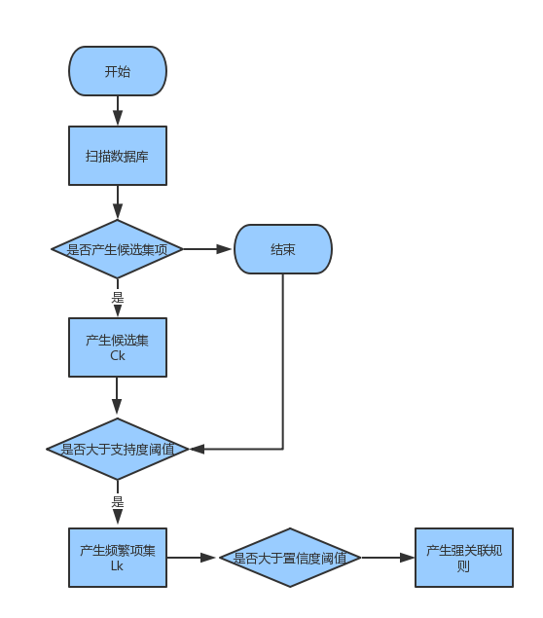

图2.1 关联规则算法流程图
关联规则算法通过采用候选集的支持度来产生频繁项，并不断重复该过程从而得到最终的频繁项集。最后由产生的频繁项-集产生相应的关联规则。关联规则算法的主要核心即获取数据集中的频繁项集。

2.1.2数据挖掘的步骤
要想进行数据挖掘，首先必须确定好挖掘的步骤^{[29][30]}，下面将对数据挖掘的步骤做详细介绍。其工作流程如图2.2所示：
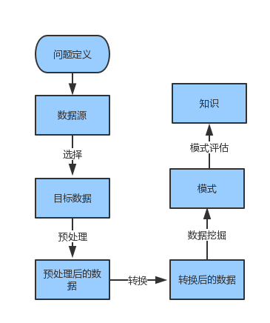
图2.2 数据挖掘过程图
- 问题定义
数据中经常会出现用平常的知识难以发现的信息，而数据挖掘技术就是为了帮助人们将这些隐藏的信息挖掘出来。所以在使用过程中，明确所发现的信息是最重要的环节。
- 数据准备
要想使数据挖掘高效、准确的进行，必须做好的是挖掘前的数据准备，并且数据准备得充分还是不充分，对整个过程具有重要的意义。以下为数据准备的三个步骤：
- 数据的选择：为了提高数据挖掘的效率，数据的来源选择了具有海量信息的数据库，从中选择研究需要的数据。
- 数据的预处理：对数据的预处理，最主要的就是改变数据的表现形式，让所选择的数据更加易于数据的挖掘。而预处理包括除去数据记录的重复部分，和各种吵杂的声音。
- 数据的转换：转换数据的最终目标是将数据简化，通过减少数据属性，降低数据维数等方式。
3、数据挖掘
在数据挖掘过程中，算法的选择成为了最关键的步骤，必须采用高智能的选择方法，用这种方法来寻找相关数据的模式。
4、模式评估
模式是用数据挖掘的果实，但是并非所有挖掘出的模式都是成功的，有的模式相对冷门，不受广大用户的欢迎。因此，在数据挖掘之前，应该根据人们的兴趣，研究出支持度、可信度的都比较高、而且极其受人们喜欢的模式。
5、知识表示
为了更加简易直观的将用户喜欢的模式呈现出来，本阶段采用了知识的可视化表示的技术来挖掘模式。

2.1.3 数据挖掘的分类及应用
数据挖掘的方式各式各样，使用的知识也不尽相同。就是因为这样，导致数据挖掘分成了多种类型，分类标准有技术类型、应用场景、挖掘对象、数据库类型等。尽管分类依据多种多样，但是最常用的还是知识类数据，以相关知识为分类依据，将其分为：偏差分析、分类与预测、聚类分析、概念描述、关联分析、趋势分析、孤立点分析等类型^{[31]}。数据挖掘的分类情况如图2.3所示：
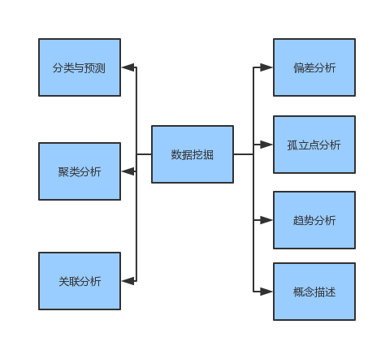
图2.3 数据挖掘类型
1、偏差分析
偏差分析与以上各种分析方式都不同，主要是通过将不同的数据进行比较，筛选掉大量人们不感兴趣话题，然后通过对这些数据的偏离情况的评判，建立受欢迎的模式。
2、分类与预测
分类是指以某种标准或原则为基准，建立一个分类模型，然后把相应类型的数据对应到每种模型之中，是数据挖掘的重要部分。在因特网筛选、文本挖掘、医疗诊断、银行用户信用评估等方面得到广泛的使用。而预测是在原有数据的基础上，输入新数据，通过两种数据的结合，建立最新模型，从而对该数据的主体的发展趋势做出预测。
3、聚类分析
聚类分析在生活中的应用十分广泛，如模式识别、数据分析、图像处理、Web文档分类等领域。其最大的特征在于同类之间的数据相似性极大，而各类之间的相似度却很小，因为聚类是指将具有相似特点的数据聚为一类，导致了数据类型变少了，数据间的相似性得到了最大化。
4、概念描述
概念描述指的是采用所有人都能接受的方式，对研究对象及其相关内容进行描述。在数据考察方面，为了给用户考察数据时提供便利，应丰富数据的输出形式，比如曲线、饼图、条图等方式，体现数据特征的多样化。
5、关联分析
关联分析在购物篮和事物数据分析方面应用十分广泛，对移动电信、银行业的套餐推荐以及通信套餐等领域也十分重要。在如此之多的应用背后，借助了关联分析，从数据中找到的关联规则。
6、趋势分析
趋势分析通常是以一段较长的时间作为研究对象，对发生在这个时间段内的事物变化或者规律进行分析。因此，趋势分析也就是以时间为主要线索的分析。同时，通过对目标数据的因果关系的研究，寻找数据之间的联系，从而制定相应的决策，这与关联分析的分析方式大同小异。该种分析模式的应用领域也非常广，比如股票市场分析等。
7、孤立点分析
数据库中往往会存在一些不同于大部分数据性质的数据，一般是指异常行为，或者噪声污染，这些数据通常会被舍弃，只有极少一部分被使用，因此被称为孤立点。虽然很少人会使用此类型的数据，但一旦被彻底分析出来，就很可能得到普通数据难以比拟的价值。
在实际应用中，一个能够提供多种挖掘功能的综合性系统发挥作用的很大的。Apriori关联规则算法由于自身的优势所在，越来越广泛的被应用于移动通信、医疗疾病关联分析、高校管理、气象分析、网络安全、商业等各种领域。
在移动通信领域：通过了解客户通话记录、套餐使用情况，分析客户的业务需求，从而发现客户的通话时间习惯和业务之间的关联性，加速了新业务的推广。
在医疗领域：分析患者的病史，发现病史之间的可能性；跟踪观察病人的具体处方，分析治疗组合具体方案，有助于提高医疗行业的服务。
在高效管理中：通过分析学生的成绩，可以更好的发现课程之间的关联性；通过应用于贫困助学的管理，可以提高政府或者相关部门和人员进行针对性的管理和工作开展；分析人们在图书馆内的借阅记录，分析数据并进行聚类、分类等操作，通过对人们借书的关联规则的计算可以为图书馆重新编排图书位置来服务大众提供很好的借鉴信息，这样可以更好的发现读者的借阅习惯，提高图书馆内的服务质量。
在商业领域：在银行应用这种算法，能够更好的分析顾客的业务行为，从而帮助银行人员推广相应的产品服务；在保险行业，能够为一些欺诈或者不常见的索赔进行分析调查；在一些大型的零售店、超市、百货商场中通过Apriori进行关联分析，通过对顾客的消费习惯进行预测，便于卖方更好的进行商品分类，支持商家的决策行为；在消费市场中通过应用该算法能够很快的发现各种产品之间的影响关系和价格关系，更加精准的对消费市场做出分析。

2.2 典型的数据挖掘系统结构
数据挖掘，它指的是从海量的各类数据信息中提取出人们需要的那部分信息的过程。典型的数据挖掘系统，其构成情况如图2.4所示：
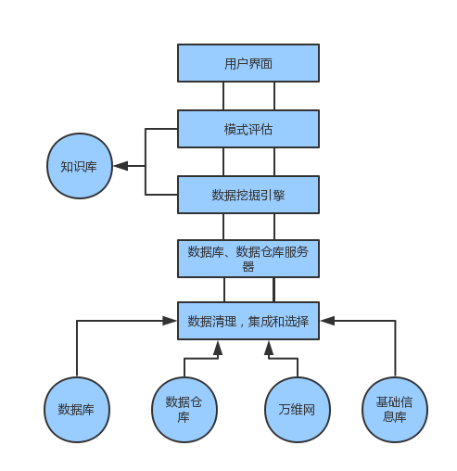*
图2.4 典型数据库挖掘系统的架构
上图显示了典型数据库挖掘系统的结构，各个组成部分以及相应的功能分别如下：http://kbs.sports.qq.com/kbsweb/game.htm?mid=100000:1469379&replay=1
- 数据仓库、数据库、万维网以及其他数据存储库，功能是用来对数据进行存储；
- 预处理模块，包括了数据集成、数据清理和数据选择等，它的功能是对数据的质量进一步优化；
- 数据库和数据库仓库服务器，根据用户的实际需求，对数据进行提取；
- 知识库，其功能是评估兴趣点和对搜索进行指导，相关的部分包括用户信念知识、概念分层、元数据和附加兴趣度约束阀值等；
- 模式评估模块，通过与数据挖掘进行交互，度量兴趣度后，在有趣的模式上集中显示搜索结果，并能够将其与挖掘模块进行有效整合；
- 数据挖掘模块，它包括了一系列的特定模块，功能是可以完成指定的数据挖掘任务；
- 用户界面：其功能是对用户和系统的交互进行处理，确认数据挖掘的任务。还能够评估用户的数据挖掘模式。

2.3 基于Hadoop的关联规则算法的需求分析
考虑到借助分布式平台进行部署数据挖掘关联算法，在课题背景以及研究现状中对于分布式框架Hadoop的描述的基础上，由于Hadoop框架超强的计算能力和HDFS分布式存储系统的数据存储能力和内存计算等特性，我们选择采用Hadoop计算框架作为云平台融合到典型数据挖掘系统当中，建立起基于Hadoop的数据挖掘系统。

2.3.1 应用需求分析
在这个大数据时代，各行各业产生的数据量每日剧增，随着SAAS的应用和云计算时代的到来，数据挖掘逐渐的方式得到了更新和突破。当前，在数据挖掘方面存在的主要困难点在于以下几个方面^{[33]}；
- 多源异构数据
对于各种类型的数据格式和不同地方的数据源（比如图像、视频、音频、网页、报表和文档等），位了确保数据格式的统一性，需要有较强的处理功能。
- 挖掘效率
在信息技术飞速发展的时代背景下，互联网中用户数量日益增加，每时每刻所产生的数据也呈指数级增长，对于如此大规模的数据进行计算分析时如何提高数据的处理效率成为一项重要的指标。虽然现在并行计算技术普及，但对于数据的存储还大数据的处理仍然存在着效率低下的问题，在数据挖掘方面算法执行时间过长，已经难以胜任对大量信息的挖掘，降低了提取数据的及时性，所以提高数据挖掘的效率是很重要的一项工作。
- 个性化需求
云计算的特点之一就是可以实现按需定制，所以需要提供出友好的图形用户界面和细粒度的可定制性，才能更好地为用户服务。
- 挖掘成本
在用传统的挖据技术对大量的数据信息进行处理时，要求计算机硬件具备较高的性能，而且需要足够大的内存条件，使用集群组建可以有效提高数据的计算能力和存储能力，让成本得到很大程度的降低。
除此之外，随着数据量的不大增加，关联规则算法的也随之呈现出一下几个方面的缺陷^{[38][39][40]}：
（1）不能够实现在关联规则挖掘的关系数据库。虽然各项目的地位是平等相同的，但是模型描述的是频繁的项目关系，因此不能够直接对数值型数据进行处理；
（2）这种算法相对需要重复扫描事物数据库，对于相同的项目也会进行重复性的扫描比较，这就会造成更多的时间开销，增加I/O的负担，这主要是因为Apriori算法需要逐层进行递归搜索，重复性的操作导致多次的I/O访问；
（3）关联规则算法中频繁项集的产生是一个迭代式的过程，需要进行大量的计算，因为Apriori算法的空间复杂度是以指数级增长的，当频繁1项集中有1000个候选集时，候选2项集中项的个数将会超过100万个，这就容易造成Apriori算法的效率随着项的增加而快速降低，影响运行效率。
由于关联规则Apriori算法的这些缺陷使得在对大型数据库中的数据进行关联规则的生成时会重复性地进行同样的扫描比较等操作，并且每次扫描都会产生多次I/O访问，造成CPU利用率低下，操作冗余。即便是开启多线程，由于随着信息爆炸式的增长，也是杯水车薪。所以本文将针对Apriori算法的这三项不足进行针对性的对Apriori算法的优化和改进，要在优化Apriori尽量减少不必要的扫描比较的情况下解决繁琐巨大的计算量的问题。
基于以上内容，我们决定采用分布式系统来解决大计算量这一不足之处，通过分布式并行计算提高算法的执行效率。
综上所述，如果在传统的数据挖掘系统里，融合进Hadoop平台，以此产生的心的数据挖掘系统将具有更加强大的功能，能够有效满足上述各类需求。

2.3.2 设计思想分析
高效利用Hadoop的集群能力，特别是HDFS的可靠存储能力和MapReduce的高速运算能力，根据分层设计的思路，可以在高层用接口的方式来调用底层的内容，在底层使用MapReduce进行运算，使用HDFS进行存储。
- 存储
HDFS不但具有很大的信息吞吐量，也具有较好的容错性能，因此在底层输入数据和和输出结果中，可以使用HDFS来对各种数据进行存储。
- 计算
当要处理的数据规模相对较大时，我们可以采用间歇式上传至Hadoop分布式文件系统的方式对其进行分布式的处理，在集群中实现任务的高度并行化和同步性。MapReduce框架提供了比较好的可扩展性和比较高的伸缩性能，能够用接口的方式来完成算法并行。

2.3.3 系统结构分析
根据前面的描述，把典型的数据挖掘架构与Hadoop平台进行有效整合，采用分层设计的思路进行理论设计^{[34][35][36]}。不同的层次之间具有松耦合性，方便后期对该系统进行功能业务的扩展。具体的基于Hadoop平台的关联规则算法系统的框架如图2.5所示：
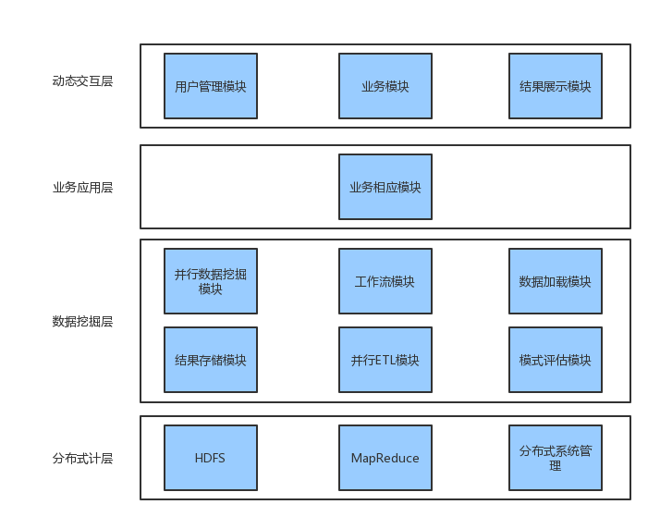
图2.5 基于Hadoop的关联规则算法系统结构
- 动态交互层
用户之间的交互是用接口的形式进行呈现的，通过为用户提供清晰的API以及对应的API文档，方便用户进行接口的调用和使用，将内部的实现细节封装起来为用户提供方便。
- 业务应用层
该层主要负责进行业务逻辑处理，在从Hadoop的HDFS文件系统中读取数据文件之后对其进行业务的处理，调度系统进行逻辑操作，控制关联规则计算的业务流程。并将具体任务传递给数据挖掘平台层进行具体的数据挖掘和关联规则算法的计算，并将算法的处理结果上传给动态交互层显示给用户。
- 数据挖掘平台层
该层的功能是把需要的各类模块提交给上层的业务应用，并在该模块内对数据进行清洗、去除噪音得到算法可以直接利用的清晰的数据。该层将关联规则算法利用Map和Reduce高度并行化，将数据分块分别分配给集群中的各个节点中，同时由各个节点来进行数据的处理。最后的Reduce任务将结果存储于内存中提交给上层。
- 分布式计算平台层
利用Hadoop平台集群，可以进行计算和存储。分布式计算平台层主要负责在Hadoop集群中进行任务的调度、资源的分配（包括内存资源、CPU资源等）、任务的跟踪管理等。

2.3.4 功能模块分析
基于Hadoop框架的关联规则算法系统的每层架构都有相互独立的模块，模块之间具有高度的耦合性，同时他们之间可以通过关系调用既可以单独完成一项任务也可以合作进行数据挖掘的操作。下面是对Apriori算法体系功能模块的介绍。
1、动态交互层模块的组成部分及其功能
业务模块：其功能是处理用户提交的作业需求；
用户管理模块：它包括用户的基本信息管理、权限设置和登录认证；
结果展示模块： 这一模块通过显示关联规则算法的最终结果为用户提供便于理解的数据描述和分析。
- 业务应用层模块
业务应用模块是该系统最为主要的部分，是系统的主体，主要负责进行业务事务的处理、关联规则的计算，并将算法的处理结果传递给上层视图模块。
- 数据挖掘平台层模块的组成和对应功能
工作流模块：该模块能够对每个挖掘模块和步骤进行调度和控制；
并行数据挖掘算法模块：该模块能够提供用户需要的各类算法；
结果存储模块：该模块用于对各种挖掘方式进行存储；
数据加载模块：该模块的功能是把各种需要的数据加入到HDFS系统里；
模式评估模块：该模块的功能是评估产生的模式。
4、分布式计算平台模块
MapReduce：它的功能是提供出进行并行计算的基础，调度任务和执行任务，以及把作业提交给平台等；
HDFS：它的功能是实现可靠的数据文件存储。
分布式管理系统：它的功能是实现对平台进行分布式管理。

2.4 本章小结
本章是课题研究的重点所在，在进行系统的设计实现前要了解系统的需求是什么，然后根据需求进行针对性的开发。本章首先对数据挖掘进行了全面介绍，包括数据挖掘的概念、应用、分类、流程和发展历程；然后深入解析了典型的数据挖掘系统架构，并根据目前数据挖掘的需要将Hadoop平台融入其中并进行整合；接着描述了基于Hadoop平台的数据挖掘关联规则算法的架构情况，最后简单阐述了该系统的各项功能模块及其特点。

3 基于Hadoop的关联规则算法设计
对数据挖掘功能中关联规则算法Apriori算法的缺陷性和改进的必要性，本文已经做了详细描述。基于第二章对于基于Hadoop平台部署Apriori算法思想的需求分析描述，本章将详细地描述如何对Apriori算法进行改进优化，使其可以适用在Hadoop平台中，从而利用Hadoop框架的分布式特性实现内存计算和并行处理，提高关联规则算法的运行效率。

3.1 基于Hadoop的关联规则算法改进描述
通过前面的描述可以看出，如果在Hadoop 平台中直接运用Apriori 算法，可能引发系统出现故障。若要把Apriori 算法运用在Hadoop 平台，需要先对算法进行改进和优化，并把全部数据进行关联分析，这样才能确保得到的结果是准确无误的。
在Hadoop 平台上，数据处理的最小单位是行，也就是说，平台是通过Map/Reduce模式逐行对数据进行处理的。处理完毕之后，数据的性质还和之前一样，而且依然和之前的逐句逐行对应。此外，由于该计算平台是分布式的，在处理数据时，Map阶段和Reduce阶段对数据的处理在是多个计算机上进行的。MapReduce通过将数据集中的琐碎操作分发给集群中的每一个节点进行并行运行计算，同时将计算结果存储在内存中便于进行下一步操作来实现分布式计算。Hadoop可以实现数据以及节点的容错，而且在进行操作时是以原子操作来确保避免并行线程之间的冲突的，整个并行化的操作由集群中的Master节点进行任务的控制和分配。
所以这就要求在使用关联规则Apriori算法对数据进行计算时，只能按照一次一行的方式来处理最小数据单元。根据Hadoop平台分布式的特征，对Apriori 算法进行改进的具体步骤如下：
首先按照常用的方法进行排序，将需要进行关联规数据挖掘的事务集D中的所有事务都进行排序，其中包括字典排序的方法，无需进行其它操作。在Hadoop平台中要对事物集D中的所有事物进行排序。首先事物集会在每个任务执行节点备份，然后由master节点进行排序任务的分配，各个worker分别对各自负责的一部分事物集进行排序。
之后再对相关参数进行挖掘，需要把子项目集中的最大项目数挖掘出来。在每个worker节点将所有的事务排序完毕并整合之后，会得到相应的子项集，算法要求子项集的数目会小于或等于设置的最大项目集合的数量。
对于全部新生成的子项集的支持度，算法会自动对其进行计算。在Hadoop平台中由每个worker节点对项集的支持度进行计算并整理事务集D中的相关事务，之后进行Reduce阶段合并事务中相同的子项集，然后把系统子项集的支持度进行求和。下一步再并行分析所有的支持度，以最小支持度为刻度，分别与节点中所维护的项集中的每个子项的支持度进行对比，删除掉小于最小支持度的子项集。最后，Reduce所有的频繁项集并进行计算以产生最终的关联规则。
该算法的详细流程如图3.1所示：
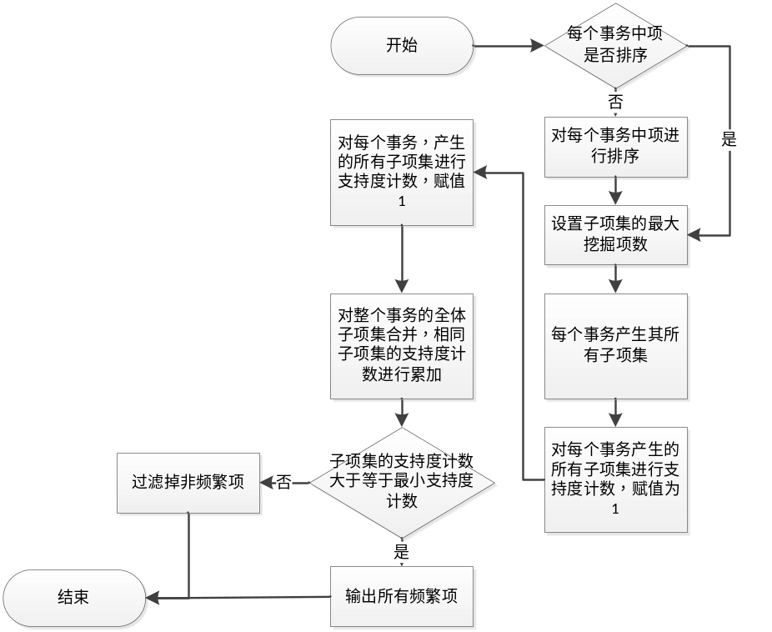
图3.1 Apriori改进算法流程图
通过上图可以看出，生成子项集的过程当中，在Hadoop平台通过迭代算法对项目集1进行计算，得到项目集2，对项目集2计算得到项目集3，以此类推，直到得到最大挖掘子项集合为止。事实上，该过程和从Apriori 算法中生成候选集的过程十分相似。区别仅仅在于，Apriori 算法是依据前面描述确认事务处理是针对整个事务集而言的，而本算法的过程中是针对每个单一的事务而言的，因为单一事务可以更好地贴合分布式环境的计算需求。

3.2 基于Hadoop的关联规则算法改进的伪代码描述
对算法的改进主要集中在Map阶段和Reduce阶段。
下面给出Map阶段的伪码：
input：数据库D，支持度阈值t-value
输出：Map<key, value>，key代表频繁项集，t_value是对应的支持度阈值
- 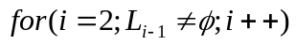{
- for each 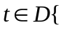 //计算每个项集的支持度
- 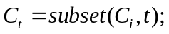 //对于非频繁项，进行剪枝
- for 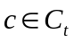; //c是候选项
- c.count++; //支持度加1
- 产生<c, c.value>对
- }
- Return 所有频繁项集
完成 Map 阶段的操作之后进行 Reduce 操作，下面给出Reduce的伪码：
输入：上面得出额所有局部频繁项集对<c, c.value>
输出：全局频繁项集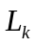
-  all<c, c.value> //<c, c,value>对分组
- count = count_c(c, sum_value) //计算相同c的支持度之和
- If(count min_sup)
- Insert(,c); //将支持度之和大于等于阈值的项集放入到
- Return 符合规则的项集
3.3 本章小结
本章重点研究了Apriori 算法的改进情况。包括改进的原因，改进的办法和以及改进后的算法的伪代码。经过改进后，该算法采用Map和Reduce两个阶段进行迭代式计算，得到了进一步完善，可以在Hadoop 平台得到良好的运行和应用。这样既打破了以往单机对海量数据信息进行存储的瓶颈限制和对数据进行磁盘读写的I/O性能限制，也打破了在计算大量数据信息时的资源限制。

4 基于Hadoop的关联规则算法实现
上一章节详细描述了改进后的的Apriori算法。本章的内容里将通过实验来对在Hadoop平台上运行改进后的 Apriori算法的具体运行计算情况进行验证。为此，我们决定抓取一定数量的某购物网站用户在某个相同时间段内浏览过的商品记录来对改进后的本算法进行结果的验证。

4.1 搭建实验环境

4.1.1 集群配置说明
为了进行下面的实验，我们使用了4台虚拟机搭建了Hadoop实验集群环境。图4.1展示了该测试集群的结构。每个节点的配置如下：CPU为Intel E3-1230 V2 3.2GHz，内存为8GB，硬盘为2TB。操作系统是Ubuntu 14.10。JDK版本号为1.7，Hadoop版本号为2.4稳定版。其中一台主机为Master节点，其余三台为Slave节点，四台主机通过主从模式配合工作。
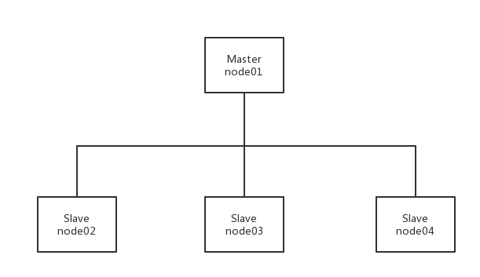
图4.1 集群结构
在4台机器节点安装Hadoop之后修改了相应的配置文件，如hadoop-evn.sh, hdfs-site.xml, mapred-site.xml等，设定slave信息，并在4台机器中配置SSH无密登陆就可以在master节点命令行进行Hadoop集群和HDFS文件系统的启动。为四台机器进行SSH无密登陆配置是为了可以在master机器节点启动Hadoop时可以同时启动主节点的master进程和从节点的worker进程，并且在启动HDFS时同时为主节点和从节点启动NameNode服务和DataNode服务。

4.1.2 启动Hadoop
要启动Hadoop平台的集群需要两项操作，分别是启动HDFS文件系统和集群的MapReduce框架。以下命令都在Master节点上执行。
第一步我们要格式化新的HDFS分布式文件系统，进行该操作需要进入hadoop的/bin目录下，其命令为：
然后在分配的Hadoop集群的master节点上，运行下面的命令启动HDFS，进行该操作需要进入hadoop的/bin目录下，其命令为：
该脚本会参照NameNode上${HADOOP_CONF_DIR}/slaves文件的内容，在所有列出的slave上启动DataNode守护进程。
在分配的JobTracker上，启动Map/Reduce，命令为
该脚本会参照JobTracker上${HADOOP_CONF_DIR}/slaves文件的内容，在所有列出的slave上启动TaskTracker守护进程。
或者为了启动方便，可以直接进入Hadoop的/bin目录下运行start-all.sh命令，该命令会启动Hadoop集群中所有的服务，方便用户使用。
至此，实验用的Hadoop集群已经启动了。如果想验证该集群是否已经启动，可以用相关的shell命令，比如ps命令来查询某些进程是否存在，如NameNode进程、DataNode进程、管理进程ResourceManager等。

4.2 实验数据集的准备
为了验证改进后的的Apriori算法的可行性，我们通过python编写爬虫抓取了某购物网站100W条的不同用户在同一个月内浏览商品记录的Web日志，并将这些数据直接存储为txt格式存于四台虚拟机中的一台中，这是为了方便后期进行实验室往HDFS文件系统中传输数据。由于数据记录的不完整性和不准确性，在这些数据集中存在部分不清晰的有错误的噪音数据，为了更好的使用这些日志进行下面的挖掘步骤，我们首先要对Web日志进行数据集的清理，使得数据集可以直接被我们实验所用。

4.2.1 数据集清理
我们选取了2015年10月这一个月（考虑到双11的影响，所以在采取数据时间时避过11月）的用户浏览商品的日志记录。每个用户的日志文件平均约120MB左右，如果是频繁购物的用户，日志文件大小就大一些。图4.2展示了部分日志数据的文件格式。每条记录都由访问时间、用户IP、用户ID代码、访问商品页面地址、访问商品代码名称、访问商品所属类别名称等组成。
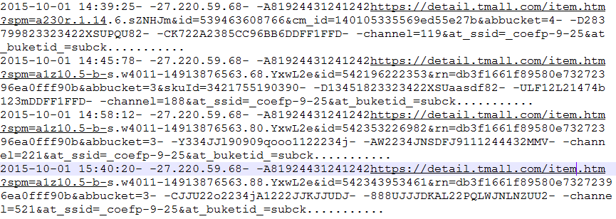
图4.2 初始部分日志数据格式
根据上面的分析，为了保护用户隐私，我们所要进行数据挖掘的数据不会涉及用户IP、访问商品页面地址、访问商品类别所属名称。我们先将这几项无用数据清除掉。根据日志记录，我们不需要把时间精确到秒（精确到天即可）。为此我们需要转换日期格式，转换为形如20151001这样的日期格式。为了转换日志记录的日期格式，我们需要编写一个日期转换工具类来实现此功能。
在被清理之后，初始日志文件的每个字段都被切开，每个被分离开的字段会被赋予实现预设好的字段，在本文里的预设的字段是用户ID代码和访问商品名称代码。按照UserId，ItemId的格式进行数据输出。清理之后的日志文件的部分格式如图4.3所示：
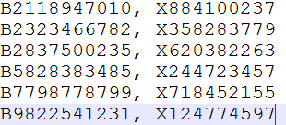

图4.3 清理后的日志文件格式
在对日志文件进行清理后，我们就可以把日志数据上传到HDFS中以便进行下面的步骤。

4.2.2 数据集导入HDFS
Hadoop大数据平台内建了了不少shell命令来实现访问HDFS文件系统，这些shell命令都是基于HDFS File System API的。我们需要通过执行命令行的Hadoop内建的shell脚本来进行操作。这个命令的名称是hadoop。它通常被安装于$HADOOP_BIN目录，其中这个目录是Hadoopbin文件的完整安装目录。我们需要将$HADOOP_BIN配置到$PATH环境变量中，这样我们就可以使用hadoop fs -command这样的形式来执行所有的命令了。
上传日志数据文件到分布式文件系统HDFS中来进行实验的处理，这分为下面几种情形，对于每种不同情形要进行不同的处理：
（1）如果集群DateNode节点的相关日志服务的数据量比较少、服务器负载比较低的话，我们可以使用shell命令直接把日志文件上传到节点的文件系统HDFS中；
（2）如果集群DateNode节点的相关日志服务的数据量比较多、服务器负载比较高的话，我们可以使用SFTP命令选择其他负载比较小的节点来进行数据的上传；
（3）如果集群DateNode节点的相关日志服务的数据量非常多、服务器负载比非常高的话，我们可以使用Hadoop的另外一个专门处理日志的组件，名称为Flume。可以使用该组件来对数据进行深层次的处理。
显然在本实验中，日志的总数据大小比较小，我们可以直接采用shell命令的方式，也就是上文提到的第一种方式。一般来说，每天产生一次数据的日志文件。我们在这里可以编写一个定时任务，在次日的凌晨1点将前一天产生的日志数据文件上传到文件服务器HDFS的指定目录里。那么以下便是我们编写的一个shell脚本，它的内容如下：
#!/bin/sh
#step1.get yesterday format string
yesterday=$(date --date='1 days ago' +%Y_%m_%d)
#step2.upload logs to hdfs
Hadoop fs -put /usr/local/files/apache_logs/access_${yesterday}.log /test_data/
至此，我们便把实验数据成功上传到HDFS中以便我们接下来的步骤。

4.3 数据挖掘阶段
在数据挖掘阶段，首先在Hadoop框架内读取存储于Hadoop分布式文件系统中的web日志文件，对文件数据进行汇总并获取其中的有效数据，将这些数据中的空数据、字段不全等存在噪声数据等的记录过滤出去。因为这些噪声数据对于数据挖掘中关联规则的分析具有一定的影响作用，为了保证我们算法的准确性与有效性，该步骤是必要的一项。
所谓数据挖掘就是对获取的数据利用一定的模式和算法对其进行模式提取和分类。关联规则算法就是对用户的购物浏览数据进行数据的聚类和分类，从而获取购物信息之间存在的潜在的关联关系，也可以认为关联规则算法是一种频繁项集算法，通过对数据进行逐层搜索的迭代式方法对数据集进行候选集的计算与生成，直到所得到的频繁项集为最大的项集。Hadoop这种分布式框架最实用与迭代式算法的计算，避免了中间结果进行磁盘存储的I/O读写，可以有效提高算法的计算效率。 在我们的实验中，对用户购物信息的100W条数据记录的关联规则算法的实现具体如下：
1．首先将用户购物信息的数据记录进行map映射，映射为<商品A，商品B，商品C，商品D。。。>的形式，去除其他无关数据，此时得到数据集Set1。我们设定对候选项集的可信度为N，那么N就是由候选集得到频繁项集的标准。
2．对数据集Set1中出现过的所有商品进行支持度的计算，即计算每件商品在不同记录中出现过的次数c，我们将所有记录的总数目记录为m，则得到的第一个候选项集中各元素的支持度为{c/m}。对于得到的候选项集用可信度进行比较来得到频繁项集P1，支持度不小于可信度N的项集即为频繁1项集，具体的产生计算过程如图4.4所示。
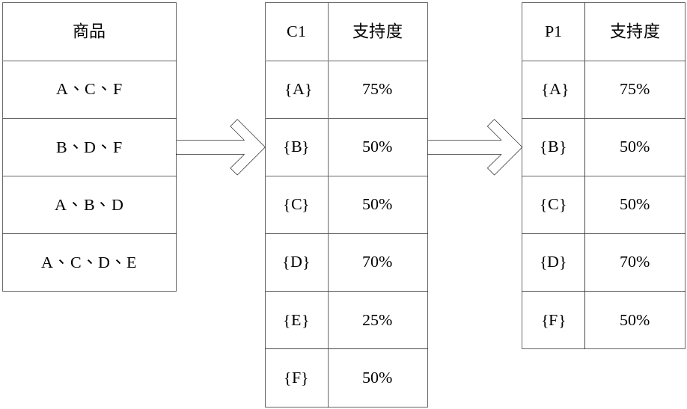
图4.4 频繁1项集的产生
该过程在Hadoop框架内主要经历Map和Reduce两个阶段，首先通过map过程将商品中的类别映射为键值对，其中键是商品名称，值统一设置为1，得到<商品，1>这样的记录，之后对文件进行一次reduce操作，将拥有同样键的商品的值进行规约对其值相加得到该商品的频繁计数，也就是这件商品在不同记录中出现的次数，此时中间结果记录的形式为<商品，c>。通过对该中间结果进一步进行map操作，将每个键值对中的值c进行除m，便得到候选1项集，即图4.3中的第二个文件。之后对该结果进行过滤得到频繁1项集。这一步骤的实现代码如表4.1所示。
表4.1 频繁1项集生成的核心代码
…
file = hd.textFile(“/data/”)
m = file.count() //得到记录总数目
goods_count = file.map(a => a.split(“ ”)).map(a => (a,1))
//通过对商品进行计数并得到与所有记录数目的比例获取频繁项集
C = goods_count.reduceByKey(_+_).map(a=> (a.value / m))
P = C.filter(a => (a.value>= N))
在分布式环境中该过程是在不同机器节点中同时进行的，不同的数据块共同执行同一个MapReduce任务，其中Map任务的中间结果暂时存放在每个map任务的内存缓冲区中，如果该缓冲区存不放下则自动溢出到map任务所在机器的磁盘中。Reduce任务则拷贝map结果，直到所有map结果拷贝完成则进行数据的Reduce任务。其中Reduce任务存放在内存Hadoop分布式文件系统即HDFS中。
3．在得到频繁1项集之后，在此基础上进行频繁2项集的计算，然后通过迭代计算得到最终所要的频繁K项集。对图4.3所示的频繁1项集进行两两结合，得到候选2项集，然后再依据数据集Set1进行候选2项集的支持度的计算，对得到的支持度利用可信度N进行对比过滤从而得到符合可信度要求的频繁2项集。后面的每次步骤均是对候选项集进行连接和剪枝，得到最频繁项集结果。
4．这个迭代过程即将频繁（K-1）项集作为基础，根据频繁（k-1）项集得到候选K项集，这样具有相同频度的候选项集作为一组函数的Key的值发送给Reduce，由最后一项模块基作为键值对中的值，然后由Reduce进行产生模块的生成过程。最后得到的K阶频繁项集是在Hadoop框架内按照主模块来进行分组和运行的，通过分布式并行化操作和内存计算及内存存储，极大地提高了算法的运行速度。
对用户的购物数据进行Apriori算法实现的具体流程情况如图4.5所示。
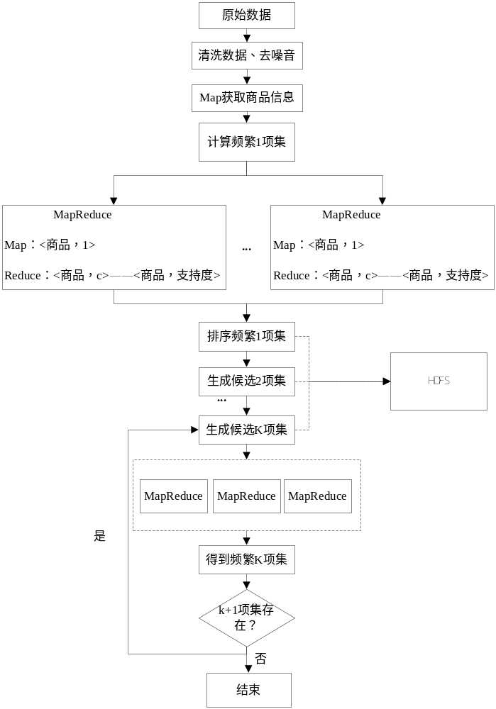
图4.5 基于Hadoop的关联规则算法实现流程图

4.4 实验结果与其他算法的对比
实验设置频繁项集的频繁度为3，对于最小支持度为30%的基于Apriori算法对用户的购物信息数据进行数据挖掘和关联规则分析，得出实验结果。通过对实验结果进行分析我们得到支持度大于30%的频繁3项集的部分结果如表4.2所示。
表4.2 部分实验结果分析
商品项 | 支持度
<饼干，饮料，膨化食品> | 62.43%
<巧克力，装饰品，化妆品> | 60.61%
<即食食品，调味品，冷藏食品> | 60.18%
<服装类，鞋包，化妆品> | 59.53%
<咖啡，办公用品，电脑配件> | 38.55%

通过从频繁项集的支持度来分析项集中各个子项之间的关联关系，并通过调研现实生活中人们进行购物信息浏览的情况来判断这些商品是否真的会以这样的概率被浏览，从而来判断该算法的准确程度。实验结果显示人们在网络浏览购物信息时，看过与饼干有关的信息后大约有62.43%左右的人会查看相关的饮料I信息以及膨化食品信息，而看过巧克力信息的人有60.61%的可能也看过装饰品和化妆品的信息（可以推测此类用户大多为女性用户），看过即食食品信息的人有60.18%的可能也看过有关调味品和冷藏食品的信息，看过服装类的人有59.53%的可能也看过鞋包类和化妆品类的信息，看过咖啡信息的人有38.55%的可能也看过办公用品和电脑配件的信息等。以上只是该实验的部分结果，实验的主要目的是为了验证算法的可行性和优化性，而用户对于购物商品的浏览信息数据只是进行实验的数据工具，因此对于具体的实验结果在此不进行详细的描述。下面是对算法改进优化性的描述。
本次通过对100W条用户数据在分布式平台Hadoop框架下进行关联规则算法的实验，本次实验采用设置变量的方法通过对同一数据集进行不同算法参数的测试，进行比较普通关联规则算法和基于Hadoop的关联规则算法的性能、运行速度等方面的不同。该实验设置Apriori算法的可信度即最小支持度分别为15%、20%、和30%，频繁项集的频繁度均为3。对于最小支持度为15%、20%和30%的普通Apriori算法和基于Hadoop的Apriori算法的实验运行时间结果如表4.3所示。

表4.3 不同最小支持度的Apriori算法运行时间对比
最小支持度 | 15% | 20% | 30%
普通Apriori算法 | 348 | 306 | 227
基于Hadoop的Apriori算法 | 12.87 | 10.49 | 7.48
对于该实验对比结果的效果图如图4.6所示。
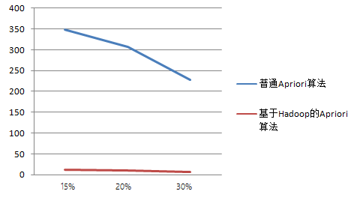
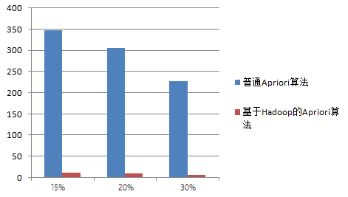
图4.6 普通算法和基于Hadoop算法的运行时间对比图
由普通算法和基于Hadoop算法的运行时间对比可以看出，在算法最小支持度相同的情况下，分布式环境下的Apriori算法所花费的时间比普通Apriori算法所花费的时间要少25倍到30倍之多，而对于同一种算法而言，最小支持度越高则该算法运行结束所花费的时间越少，这是由于更严格的频繁项集的支持度意味着每次生成的频繁项集的数目更少，则后期的候选项集以及对应的频繁项集数目成倍数减少，这会大大减少每次迭代的运算量，所以运行时间会更少。除此之外造成时间更短的原因还是因为每次迭代的中间结果更少，那么map任务结束从map任务的内存缓冲区溢出到磁盘中的数据量少，则其中的暂时的磁盘I/O读写次数少，这也是导致运行速度快的一项原因。

4.5 本章小结
本文在Hadoop分布式的相关计算模型上，详细介绍了数据挖掘关联规则算法的执行过程，并详细描述了基于Hadoop的Apriori算法的改进实现过程，包括数据挖掘之前对于数据的准备、预处理和数据转换等，以及MapReduce框架中进行数据挖掘并生成的K阶频繁项集的具体流程过程。最后通过利用我们获取的用户浏览购物信息的数据在Hadoop分布式环境中进行了实际算法的实验操作，将所产生的数据结果与实际生产、生活领域中的一些相关数据进行相互比对对，并通过与传统的Apriori算法的对比详细描述了基于Hadoop平台的关联规则算法的优越性以及优越所在，最终我们确定了改进算法性能的优化和高效。

5 总结与展望

5.1总结
如今随着网络信息技术的迅猛发展，人们在日常生活中时时刻刻可以产生大规模的数据集，而这些数据集中隐藏着巨大的信息价值，对于大数据的信息挖掘处理已成趋势。笔者考虑到Hadoop分布式平台在进行大数据处理时能够进行多方面扩展计算，甚至在某个环节出现问题的情况下也能够进行相关实验，所以在介绍了常规算法的基础上详细分析了基于Hadoop分布式平台的MapReduce的分布式计算方式。我们对常规的关联规则Apriori算法进行了优化，由于常规的关联规则算法针对的是整个项集，而要在Hadoop平台中部署该算法就要使用Hadoop的分布式集群环境，使得频繁项集的产生以单个数据项为单位，通过多节点并行计算得出频繁项集和关联规则。
本文主要阐述了将常规数据处理关联规则Apriori算法整合在分布式平台中运行，因为分布式平台需要将任务分工，有多个服务器共同运作，这就为大数据的挖掘提供了良好的运行保障。通过编写爬虫来爬取互联网上的大规模的数据并利用Hadoop分布式的数据处理构架进行挖掘分析，利用分布式的处理方式和内存计算等特性对其进行计算可以有效提高数据计算的速度。通过调查研究、实验实践，将理论与实践相结合，在撰写本文时主要从以下几个方面着手：
第一、为了满足对大规模数据的快速挖掘和处理，在对数据集进行处理时，利用比较流行的对数据进行挖掘、聚类、分类的算法将其整合到分布式框架中。
第二、经过实验发现一般传统的数据挖掘算法，如分类、聚类等只能使用于传统方法，若直接使用到分布式平台上会出现或多或少的问题，只有将传统数据挖掘算法经过调整和改进，才能很好的配合分布式算法。
第三、笔者将传统关联规则算法经过调整和改进，将其用于Hadoop分布式系统，发现其在分布式系统上能够完成在传统算法上的全部功能，这对于使用Hadoop分布式系统处理大数据挖掘有着很高的研究价值。
从实验结果可以看出，基于Hadoop的关联规则算法具有一定的可行性，并且通过与普通的关联规则算法进行比较我们得知基于Hadoop的关联规则算法具有一定的高效性，在运行速度和存储开销等方面均具有普通算法所无法企及的优越性。
基于分布式构架的传统算法能够在庞大的数据信息中进行数据挖掘，这既突破了使用单机时从庞大的数据库中挖掘数据的速度限制，也突破了面对庞大数据时的存储限制。

5.2展望
在信息技术高速发展的时代，谁掌握了数据信息谁就处于时代的前沿，通过对大规模数据进行分析可以获取隐藏在其中的信息价值，掌握对自己有用的数据并从中挖掘出重要信息可以得到更多的社会价值。因此数据挖掘的最终目标便是找出数据之间有价值的关联关系。如今在大数据爆炸的时代，值得挖掘和分析的数据越来越多，而且这些数据之中隐藏着的潜在价值也越来越大，在这样的时代背景下分布式平台在提供数据挖掘计算机资源保障的同时也使数据处理更加专业化和快速化，基于分布式平台的数据挖掘的关联算法必将成为将来商业及其它领域的重要工具。

参考文献
[1]杨宸铸. 基于HADOOP的数据挖掘研究[D].重庆：重庆大学,2010:13-28.
[2]白云龙. 基于Hadoop的数据挖掘算法研究与实现[D].北京:北京邮电大学,2011:44-76.
[3]赵虎. 云计算环境下的关联数据挖掘算法实现[D].西安:电子科技大学,2011:23-41.
[4]刘寅. Hadoop下基于贝叶斯分类的气象数据挖掘研究[D].南京:南京信息工程大学,2012:14-19.
[5]张明辉. 基于Hadoop的数据挖掘算法的分析与研究[D].昆明:昆明理工大学,2012:41-56.
[6]周霞. 基于云计算的太阳风大数据挖掘分类算法的研究[D].成都:成都理工大学,2014:22-28.
[7]杨柳. 基于Hadoop平台的频繁项数据挖掘算法研究[D].大连:大连理工大学,2014:41-46.
[8]何健伟. 基于Hadoop的数据挖掘算法研究与实现[D].北京:北京邮电大学,2015:67-81.
[9]王华. 基于YARN的数据挖掘系统的设计与实现[D].北京:北京邮电大学,2015:54-61.
[10]杨利娟. 基于Hadoop云平台的数据挖掘技术在天气数据的应用研究[D].北京:北京邮电大学,2015:104-127.
[11]张宏安. 基于Hadoop的多数据源数据挖掘技术应用研究[D].石家庄:北方工业大学,2015:21-25.
[12]房永浩. 基于云计算的数据挖掘平台研究[D].长春:吉林大学,2015:27-31.
[13]杨秀松. 基于数据挖掘的电信潜在换机客户的预测研究[D].大理:云南大学,2015:45-61.
[14]陈诚. 基于Hadoop的数据挖掘算法并行化研究[D].广州:广东工业大学,2015:40-43.
[15]瞿卓. 基于Hadoop2.0的数据挖掘算法并行化研究[D].广州:广东工业大学,2015:53-62.
[16]吕明育. Hadoop架构下数据挖掘与数据迁移系统的设计与实现[D].上海:上海交通大学,2013:76-83.
[17]张良将. 基于Hadoop云平台的海量数字图像数据挖掘的研究[D].上海:上海交通大学,2013:452-479.
[18]陶礼亮. 基于云计算的BI处理技术研究[D].吉林:吉林大学,2013:45-72.
[19]冯舸. 基于云计算的数据挖掘关联算法研究与实现[D].成都:成都理工大学,2013:104-128.
[20]王慧. 基于Hadoop的并行挖掘算法的研究[D].北京:首都师范大学,2013:34-52.
[21]颜巍. 基于云平台的数据挖掘算法的研究与实现[D].西安:电子科技大学,2013:33-50.
[22]胡善杰. 在云环境下的数据挖掘算法的并行化研究[D].西安:电子科技大学,2013:45-54.
[23]李伟卫. 基于Hadoop平台的数据挖掘技术研究[D].大连:西北农林科技大学,2013:45-66.
[24]潘吴斌. 基于云计算的并行K-means气象数据挖掘研究与应用[D].南京:南京信息工程大学,2013:34-37.
[25]黄航辉. 互联网访问数据预处理研究与应用[D].上海:东华大学,2014:61-66.
[26]毛卫俊. 基于云平台的并行关联规则挖掘算法研究[D].南京:华东理工大学,20145:56-59.
[27]郭敏杰. 基于云计算的海量网络流量数据分析处理及关键算法研究[D].北京:北京邮电大学,2014:29-40.
[28]郭健. Hadoop平台下的数据挖掘技术研究[D].大连:辽宁师范大学,2014:629-630.
[29]徐明. 基于Hadoop的空间数据挖掘研究[D].太原:陕西师范大学,2014:56-75.
[30]秦海翔. 云计算环境下的数据挖掘算法研究[D].太原:陕西师范大学,2014:10-14.
[31]侯萌华. 动车组故障数据控掘的关键技术研究[D].北京:北京交通大学,2014:294-305.
[32]韩欢. 基于大数据的智能交通运输平台的研究[D].成都:成都理工大学,2014:33-41.
[33]王宁. 基于Hadoop平台的海量医疗数据挖掘算法的研究与实现[D].北京:北京邮电大学,2014:90-97.
[34]裴康. 数据挖掘中的聚类算法研究[D].北京:北京邮电大学,2014:153-168.
[35]费珊珊. 基于云计算Hadoop平台的数据挖掘研究[D].北京:北京邮电大学,2014:45-65.
[36]赵华茗. 搭建基于云计算的开源海量数据挖掘平台[J]. 现代图书情报技术,2010,10:76-81.
[37]杨来,史忠植,梁帆,齐保元. 基于Hadoop云平台的并行数据挖掘方法[J]. 系统仿真学报,2013,05:936-944.
[38]郭建伟,李瑛,杜丽萍,赵桂芬,蒋继娅. 基于hadoop平台的分布式数据挖掘系统研究[J]. 中国科技信息,2013,13:81-83.
[39]梁瑜. 基于Hadoop平台的医保数据挖掘[D].沈阳:东北大学,2012:45-66.
[40]武桂云. 基于hadoop平台的分布式数据挖掘系统研究与设计[D].天津:天津大学,2012:78-93.
[41]巴济慈. 基于云计算的海量数据挖掘处理与研究[D].长春:长春理工大学,2013:36-41.
[42]黄承真. 云计算环境下机票价格预测及任务分配研究[D]北京:.中国科学技术大学,2014:21-25.
[43]虞乐. 基于Hadoop平台下回归算法的性能研究[D].南京:南华大学,2012:15-18.
[44]洑云龙. 云计算平台下的数据挖掘研究[D].南京:南京邮电大学,2013:37-39.
[45]孙媛,黄刚. 基于Hadoop平台的C4.5算法的分析与研究[J]. 计算机技术与发展,2014,11:83-86.
[46]邓博. 基于数据挖掘技术构建电信4G客户预测模型的研究[D].兰州:兰州大学,2015:36-39.
[47]谢欢. 大数据挖掘中的并行算法研究及应用[D].西安:电子科技大学,2015:78-83.
[48]谢亚鑫. 基于Hadoop的数据挖掘算法的研究[D].北京:华北电力大学,2015:154-162.
[49]李浩. 基于Hadoop的分布式数据挖掘关键技术研究[D].西安:电子科技大学,2015:45-63.
[50]朱湘,金松昌,贾焰. 一种基于Hadoop平台的海量Web数据挖掘系统研究与实现[A]. 中国通信学会.第九届中国通信学会学术年会论文集[C].中国通信学会,2012:5-9.
[51]朱安柱.基于Hadoop的Apriori算法改进与移植的研究[D].武汉:华中科技大学,2012:80-85.
[52]Sakaeda Toshiyuki,Kadoyama Kaori,Minami Keiko,Okuno Yasushi. Commonality of drug-associated adverse events detected by 4 commonly used data mining algorithms.[J]. International journal of medical sciences,2014:115-80.
[53]Pérez Joaquín,Iturbide Emmanuel,Olivares Víctor,Hidalgo Miguel,Martínez Alicia,Almanza Nelva. A Data Preparation Methodology in Data Mining Applied to Mortality Population Databases.[J]. Journal of medical systems,2015:3911-3920.
[54]Al-Saggaf Yeslam. The use of data mining by private health insurance companies and customers' privacy.[J]. Cambridge quarterly of healthcare ethics : CQ : the international journal of healthcare ethics committees,2015:243-249.
[55]Kumar Arun V,Ali Rehana F M,Cao Yu,Krishnan V V. Application of data mining tools for classification of protein structural class from residue based averaged NMR chemical shifts.[J]. Biochimica et biophysica acta,2015:185-194.
[56]Winkler Robert. An evolving computational platform for biological mass spectrometry: workflows, statistics and data mining with MASSyPup64.[J]. PeerJ,2015:3-7.
[57]Goran Kraljević,Sven Gotovac. Modeling Data Mining Applications for Prediction of Prepaid Churn in Telecommunication Services[J]. AUTOMATIKA: Journal for Control, Measurement, Electronics, Computing and Communications,2010:513-528.
[58]N. R. Srinivasa Raghavan. Data mining in e-commerce: A survey[J]. Sadhana,2005:302-307.
[59]Rajesh Natarajan,B. Shekar. Interestingness of association rules in data mining: Issues relevant to e-commerce[J]. Sadhana,2005:302-307.
[60]Srivatsan Laxman,P. S. Sastry. A survey of temporal data mining[J]. Sadhana,2006:312-326.
[61]Ren Yong-gong,Yu Ge. Image post-processing method for visual data mining[J]. Wuhan University Journal of Natural Sciences,2006:111-123.
[62]Hovhannes Sadoyan,Armen Zakarian,Pravansu Mohanty. Data mining algorithm for manufacturing process control[J]. The International Journal of Advanced Manufacturing Technology,2006:283-297.
[63]Ivanka Orozova-Bekkevold,Henrik Jensen,Lone Stensballe,Jørn Olsen. Maternal vaccination and preterm birth: using data mining as a screening tool[J]. Pharmacy World & Science,2007:293-302.
[64]David L. Olson. Data mining in business services[J]. Service Business,2007:13-16.

致 谢
基于Hadoop的关联规则算法的研究与改进这篇论文的完成不仅倾注了我个人的精力和时间，更倾注了导师石冰教授的精力和众多同学的鼓励与帮助，在毕业之际我要在此衷心的对老师和同学们表示我的感谢和祝福。
首先要感谢我的导师石冰老师，因为在科研求学的这段时间内，石冰老师始终耐心、细心地给予我指导、关心和帮助。这篇论文无论是从课题的设定还是到算法的改进设计、到后期的实际编码实验测试还是到最后的论文的撰写，石冰老师用他幽默且严谨的科研态度感染着我，帮助着我，帮我解答算法设计改进过程中的难题，并在论文写作过程中指导我如何去表达自己的观点，如何将一项作业清晰地系统的表达出来，让我能够将论文修正的更加完善。所以，我要谢谢石冰老师，并祝福老师身体健康，工作顺利。
此外我要感谢在我论文写作之路一直帮助我鼓励我的同学们，大家各自来自祖国的天南海北，由不同组成这一个独一无二的大家庭。来自这个大家庭的关心是我课题研究的一项动力所在，因为有大家的陪伴，才使得论文的写作之路不那么孤寂，是大家的互相激励才有我的论文的顺利完成。在此希望每位同学幸福快乐，工作之路四通八达。
最后还要感谢我的家人，虽然对于我的专业和研究的内容不是很熟悉，但他们始终是我坚实的后盾，不断地给予我关心和照顾，让我全身心地投入到课题的研究和实验中，谢谢我的父母对我学业的支持，希望父母身体健康，生活快乐！

攻读学位期间发表的学术论文和参加科研情况
发表的学术论文

